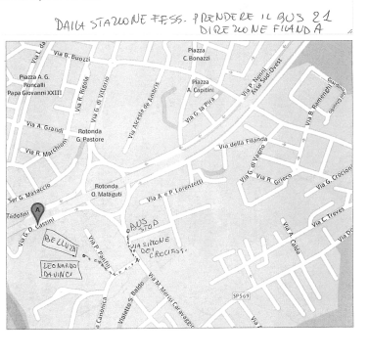
Per raggiungere l’Istituto Belluzzi dalla stazione ferroviaria prendere il bus 21 direzione Filanda. Scendere alla fermata Simone dei Crocifissi. Risalire la strada, imboccare via Pio Panfili e girare subito a destra. Un vasto prato sulla sinistra consente l’accesso pedonale sia alla parte posteriore del Belluzzi sia dell’Istituto Leonardo da Vinci. Il lungo edificio di cemento armato del Belluzzi presenta prima la palestra, poi il bar quindi l’aula magna.

